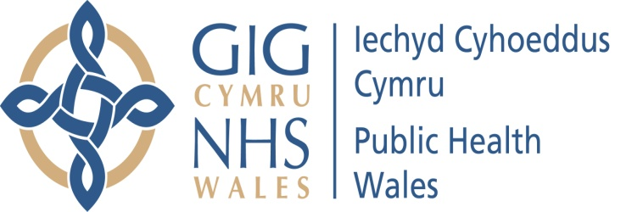
Rhaglen Mesur Plant Cymru
E-bost:childmeasurementprogramme@wales.nhs.uk
Mewnrwyd: www.iechydcyhoedduscymru.org/mesurplant
Annwyl Riant/Gwarcheidwad,

Rhaglen Mesur Plant Cymru

Mae Rhaglen Mesur Plant Cymru yn rhaglen sy’n cael ei rhedeg gan Iechyd Cyhoeddus Cymru, wedi ei chynllunio i wella gwasanaethau iechyd a ddarperir ar gyfer plant, yn cynnwys y rheiny a allai eu helpu i gynnal pwysau iach. Bydd timau nyrsys ysgol yn ymweld â phob ysgol ac yn mesur taldra a phwysau pob plentyn yn y dosbarth derbyn ar gyfer y rhaglen. Mewn rhai achosion, bydd hyn yn cael ei wneud ar yr un pryd â gwiriad iechyd ehangach a byddwch yn cael mwy o wybodaeth am hyn. Mae’r canlyniadau yn gwbl gyfrinachol, ond bydd eich nyrs ysgol yn eich hysbysu ynghylch canlyniadau eich plentyn os ydych yn dymuno eu cael.

Mae’r rhaglen yn defnyddio’r mesuriadau taldra a phwysau hyn i roi darlun o dwf plant yng Nghymru. Bydd y wybodaeth a ddefnyddir gan y rhaglen yn gyfrinachol ac ni fydd unrhyw wybodaeth sydd yn enwi eich plentyn byth yn cael ei chyhoeddi.

Os ydych yn hapus i’ch plentyn gymryd rhan yn y Rhaglen Mesur Plant, nid oes angen i chi wneud unrhyw beth.
Os nad ydych eisiau i’ch plentyn gymryd rhan, rhowch wybod i’ch nyrs ysgol trwy lenwi’r ffurflen isod a’i dychwelyd i ysgol eich plentyn.
Dylai rhieni sy’n dymuno bod yn bresennol pan fydd eu plentyn yn cael ei fesur gysylltu â’r nyrs ysgol i drefnu hyn.

Mae mwy o wybodaeth am y rhaglen mesur plant ar gael ar wefan GIG Iechyd Cyhoeddus Cymru www.iechydcyhoedduscymru.org/mesurplant

-----------------------------------------------------------------------------------------Dylech ond dychwelyd hwn i ysgol eich plentyn os nad ydych eisiau i’ch plentyn gymryd rhan yn y Rhaglen Mesur Plant. Nid yw hyn yn golygu y bydd eich plentyn yn cael ei eithrio o wiriadau iechyd eraill a gynhelir gan y tîm nyrsys ysgol.

Nid wyf yn dymuno i’m plentyn gymryd rhan yn y Rhaglen Mesur Plant.

Fy Mhlentyn, ________________________________dyddiad geni (____/_____/_____)
(ysgrifennwch enw a dyddiad geni eich plentyn)

Llofnod ______________________ (rhiant / gwarcheidwad) Dyddiad _____________

Child Measurement Programme for Wales
E-mail: childmeasurementprogramme@wales.nhs.uk
Internet:www.publichealthwales.org/childmeasurement
Dear Parent/Guardian,

Child Measurement Programme for Wales

The Child Measurement Programme for Wales is a programme run by Public Health Wales, designed to improve the health services provided for children including those that help them maintain a healthy weight. School nurse teams will visit all schools and measure the heights and weights of all children in reception year for the programme. In some cases this will be done at the same time as a broader health check for which you will receive separate information. The results are kept strictly confidential, though your school nurse will inform you of your child’s results if you wish to know them.

The programme uses these height and weight measurements to give a picture of child growth in Wales. Information used by the programme will be treated confidentially and no information identifying your child will ever be published.

If you are happy for your child to take part in the Child Measurement Programme you do not need to do anything.
If you do not want your child to take part, please let your school nurse know by completing the form below and returning it to your child’s school.
Parents who wish to be present when their child is measured should contact the school nurse to arrange this.

More information about the child measurement programme is available on the NHS Public Health Wales Website www.publichealthwales.org/childmeasurement

Please only return this to your child’s school if you do not want your child to take part in the Child Measurement Programme. This does not mean your child will be excluded from other health checks undertaken by the school nurse team.

I do not wish my child to take part in the Child Measurement Programme

My Child, ________________________________dob (____/_____/_____)
(please write name of child and date of birth)

Signed ________________________ (parent / guardian) Date _____________

